Ce que dit le Coran au sujet des nuages

L’étude des divers types de nuages a permis aux scientifiques de réaliser que la formation et l’aspect des nuages de pluie sont régis selon des systèmes bien précis et suivent certaines étapes qui varient selon les types de vents et de nuages.
Un des types de nuages de pluie est le cumulo-nimbus. Les météorologues ont étudié la formation des cumulo-nimbus et la façon dont ils produisent la pluie, la grêle et les éclairs.
Ils ont découvert que les cumulo-nimbus passent à travers les différentes étapes suivantes pour produire de la pluie:
1) Les nuages sont poussés par le vent: Les cumulo-nimbus commencent à se former lorsque le vent pousse des fragments de nuages (cumulus) vers une aire où ces nuages convergent (voir illustrations 1 and 2).

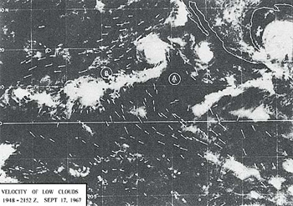
Illustration 1: Photo satellite montrant les nuages se déplaçant vers les aires de convergence B, C, et D. Les flèches indiquent les directions du vent. (The Use of Satellite Pictures in Weather Analysis and Forecasting [L’utilisation des images satellites dans l’analyse et les prévisions météorologiques], Anderson et al., p. 188.)

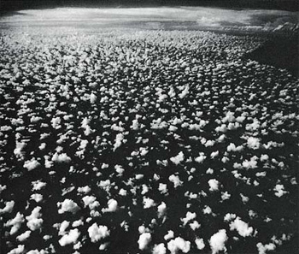
Illustration 2: Petits fragments de nuages (cumulus) se dirigeant vers une zone de convergence près de l’horizon, où l’on aperçoit un gros cumulo-nimbus. (Clouds and Storms [Les nuages et les tempêtes], Ludlam, cliché 7.4.)

2) Les nuages se rassemblent: Ensuite les fragments de nuages se rassemblent pour former un nuage plus gros[1] (voir illustrations 1 and 2).
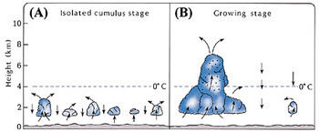
Illustration 2: A) Fragments de nuages isolés (cumulus). (B) Lorsque les fragments de nuages de rassemblent, les courants d’air ascendants augmentent à l’intérieur du gros nuage nouvellement formé; le nuage se développe alors en hauteur. Les gouttes d’eau sont indiquées par les ·. (The Atmosphere [L’atmosphère], Anthes et al., p. 269.)

3) Le nuage se développe en hauteur: Lorsque les petits nuages se rassemblent, les courants d’air ascendants augmentent à l’intérieur du gros nuage nouvellement formé. Les courants d’air ascendants qui sont situés près du centre du nuage sont plus forts que ceux situés près des bords.[2] Ces courants d’air ascendants provoquent le développement en hauteur du nuage, formant une structure en forme d’enclume (voir illustrations 2 (B), 3, and 4). Ce développement en hauteur fait en sorte que le nuage s’étend jusqu’à des régions plus froides de l’atmosphère, et c’est là que des gouttes d’eau et des grêlons se forment et augmentent de volume. Lorsque ces gouttes d’eau et ces grêlons deviennent trop lourds pour être soutenus par les courants d’air ascendants, ils commencent à tomber du nuage sous forme de pluie et de grêle.[3]

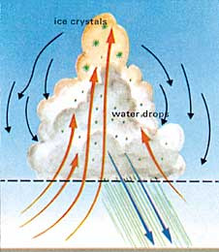
Illustration 3: Un cumulo-nimbus. Après que le nuage se soit développé en hauteur, formant une structure en forme d’enclume, de la pluie s’en échappe. (Weather and Climate [Conditions atmosphériques et climats], Bodin, p.123.)

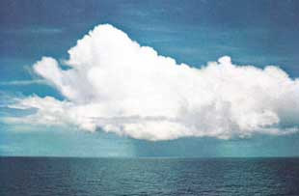
Illustration 4: Un cumulo-nimbus. (A Colour Guide to Clouds [Guide illustré des nuages], Scorer et Wexler, p. 23.)

Dieu a dit, dans le Coran:
“N’as-tu pas vu que Dieu pousse les nuages? Ensuite Il les réunit et Il en fait un amas, et tu vois la pluie sortir de son sein.” (Coran 24:43)
Ce n’est que récemment que les météorologues ont découvert ces détails sur la formation, la structure et la fonction des nuages, en utilisant des équipements de pointe tels que des avions, des satellites, des ordinateurs, des ballons d’essai, etc. pour étudier les directions du vent, mesurer l’humidité et ses variations, et pour déterminer les niveaux et les variations de la pression atmosphérique.[4]
Le verset précédent, après avoir mentionné les nuages et la pluie, parle de la grêle et des éclairs:
“...Et Il fait descendre, du ciel, de la grêle provenant de nuages comparables à des montagnes. Il en frappe qui Il veut et l’écarte de qui Il veut. Peu s’en faut que l’éclat de son éclair ne ravisse la vue.” (Coran 24:43)
Les météorologues ont découvert que ces cumulo-nimbus, desquels tombe la grêle, atteignent une hauteur variant entre 25 000 et 30 000 pieds (7600 à 9100 mètres) , ou 4.7 à 5.7 milles (7,5 à 9,2 kilomètres),[5] une hauteur rappelant celle des montagnes, comme le dit le Coran: “...Et Il fait descendre, du ciel, de la grêle provenant de nuages comparables à des montagnes.” (voir illustration 4 ci-haut).
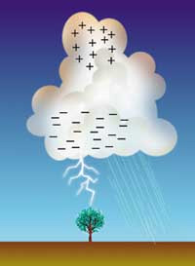
Ce verset peut nous amener à nous poser la question suivante: pourquoi est-il dit, dans ce verset, “son éclair” en parlant de la grêle? Cela signifie-t-il que la grêle est la cause principale de la formation de l’éclair? Voici ce que le livreMeteorology Today (La météorologie d’aujourd’hui) dit à ce sujet. Il dit qu’un nuage devient électrifié lorsque les grains de grêle traversent une partie du nuage où circulent des gouttelettes très froides et des cristaux de glace. Lorsque les gouttelettes heurtent les grains de grêle, elles gèlent à leur contact et libèrent en même temps de la chaleur latente. Cela fait en sorte que la surface des grains de grêle reste plus chaude que celle des cristaux de glace environnants. Lorsque les grains de grêle entrent en contact avec les cristaux de glace, un phénomène important se produit: des électrons circulent de l’objet le plus chaud à l’objet le plus froid. C’est alors que les grains de grêle deviennent négativement chargés. La même chose se produit lorsque des gouttelettes très froides entrent en contact avec des grains de grêle et que de minuscules éclats de glace chargés positivement se détachent. Ces particules positivement chargées, qui sont plus légères, sont alors transportées dans la partie supérieure du nuage par les courants d’air ascendants. La grêle, qui est restée avec une charge négative, descend dans la partie inférieure du nuage; cette partie devient donc négativement chargée. Ces charges négatives sont alors déchargées sous forme d’éclairs.[6] Nous pouvons conclure de cette explication que la grêle est la cause principale de la formation de l’éclair.
Ces informations sur la formation des éclairs n’ont été découvertes que récemment. Jusqu’en l’an 1600, les idées d’Aristote sur la météorologie étaient dominantes. Il croyait, par exemple, que l’atmosphère contenait deux sortes d’émanations, l’une humide, l’autre sèche. Il affirmait également que le tonnerre était le bruit de la collision entre l’émanation sèche et les nuages environnants, et que l’éclair était l’inflammation de l’émanation sèche à l’aide d’un faible feu de forme amincie.[7] Ce sont là quelques idées sur la météorologie qui étaient dominantes à l’époque de la révélation du Coran, il y a quatorze siècles.

Footnotes:
[1] Voir The Atmosphere [L’atmosphère], Anthes et al., pp. 268-269, et Elements of Meteorology [Éléments de météorologie], Miller et Thompson, p. 141.
[2] Les courants d’air ascendants qui sont près du centre sont plus forts parce qu’ils sont protégés du refroidissement par la partie du nuage qui entoure le centre.
[3] Voir The Atmosphere [L’atmosphère], Anthes et al., p. 269, et Elements of Meteorology [Éléments de météorologie], Miller et Thompson, pp. 141-142.
[4] Voir Ee’jaz al-Quran al-Kareem fee Wasf Anwa’ al-Riyah, al-Sohob, al-Matar, Makky et al., p. 55.
[5] Elements of Meteorology [Éléments de météorologie], Miller et Thompson, p. 141.
[6] Meteorology Today [La météorologie d’aujourd’hui], Ahrens, p. 437.
[7] The Works of Aristotle Translated into English: Meteorologica [Les travaux d’Aristote traduits en langue anglaise: Meteorologica], vol. 3, Ross et al., pp. 369a-369b.

